附件四
2023幼兒教育暨早期療育理論與實務國際學術研討會
全文撰寫格式說明
※ 來稿內文格式請遵照APA第七版繕打；本說明依據APA格式，若有未盡之處請參照APA最新格式版本。請採用Word檔，版面上/下/左/右邊界各為2cm、單行間距、中文以標楷體編輯、英文以Times New Roman 編輯。版面格式請設定為二攔(版面設定-攔-二)
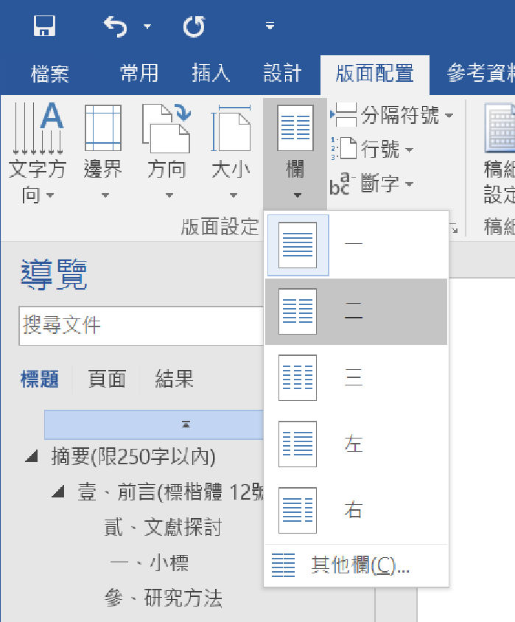

※ 字型請參考下列規定，內容遵照各領域慣行格式與下列規範：
1.中文/英文題目：16 字體、置中、加粗
2.中文作者名字、服務單位、職稱：12字體、置中、加粗
3.中文與英文摘要與關鍵詞：12字體
4.第一層標題：14字體、置左、加粗
5.論文內文：12 字體
6.參考文獻：12字體
7.行距：單行間距

※ 章節、標題及內文之字體範例如下：
壹、【第一層標題：14標楷體、粗體、置左】
一、【第二層標題：12標楷體、粗體、置左】
（一）【第三層標題：12標楷體、置左】
□□1.【第四層標題：12標楷體、置左】
□□□(1)
□□□□①
1、標題以四層為限，中文稿標題以「壹、，一、，（一）、，1.」為序，英文稿不限
2、內文之分項，中文稿以(1)，(2)，(3)再(a)，(b)，(c)，再(i)，(ii)，(iii)表示。
※ 文章內之標點符號、空白字請用全形字；附註請以阿拉伯數標記於文字的右上方，並集中於文末。

研討會論文全文投稿格式
The format of the conference thesis

名字1 名字2
服務單位/職稱 服務單位/職稱
email@hotmail.com email@mail.ntcu.edu.tw

中文摘要(限1500字以內)
摘要包含研究背景、研究目的、研究方法、研究結果與結論、研究原創與重要性。
關鍵詞：3-5個以頓號分開。

Abstract
This is the finalized format of the conference thesis for authors’ reference. The English abstract is limited to 2250 words. The font type is Times New Roman and the size is 12pt.
Keywords：3~5 words , Conference ,Format

前言(標楷體 14字體，加粗)
  - 研究背景 (標楷體 12字體，加粗)
段落之間不空行。下一標題之前空一行。
請參考APA第七版格式。中文為標楷體，英文或數字請用Times New Roman，字體大小請參考此範本格式。

  - 研究目的
請清楚描述研究目的或問題。

貳、文獻探討

一、小標
包含與本研究相關之重要研究即可，引用方式請參考APA格式7版（人名，2014）。
第2段由此開始，不需空行。

二、小標
本學術研討會旨在探討國內外幼兒教保及早期療育相關課程、政策、需求與服務品質等議題，邀請國內外知名專家學者、行政主管機關人員、教保服務人員、幼兒機構經營者、早期療育工作者、學前特殊教育教師、社會福利機構工作人員、幼兒教保與早期療育相關科系所師生參與，一起針對目前幼兒教保及早期療育等相關議題進行論文發表與討論。

參、研究方法
含資料蒐集方式與研究對象。

一、資料蒐集方式
表1
基本資料表

圖1
FB秘密社團--小鹿斑比的秘密花園


肆、結果與討論
(一) 小標4.1
請呈現重要研究發現，並加以闡釋。

  - 小標4.2

伍、結論與建議
僅呈現重要結論與建議

參考文獻
Hew, K. F. (2011). Students’ and teachers’ use of facebook. Computers in Human Behavior, 27, 662-676.
楊清貴（2009）。幼稚園教師使用班級網站進行親師溝通之個案研究（未出版之碩士論文）。國立台北教育大學。

